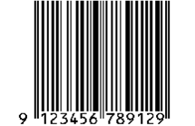
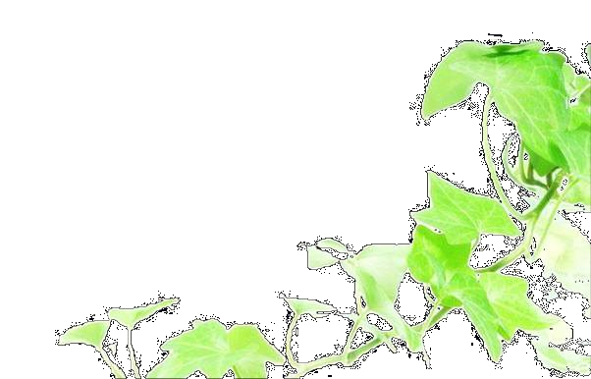
顶
我顶
我狠顶
我用力顶
我尽全力顶
我用尽全力顶

